实验一 点的构成

* 收集各类优秀设计作品中关于点构成的应用部分的图片。不少于20张，越多越好。【各类优秀设计作品比如：VI设计、UI界面设计、书籍封面、包装、标志、海报、广告、动画视频（片头等截图）、服装、家具等。】
* 研究点的大小、形状、位置、疏密、颜色等造型属性，探求利用点群构成线与面的表述方式，对点的张力进行合理配置。完成一幅**点的构成练习**。用电脑软件绘制完成。图片设置大小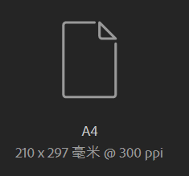或者 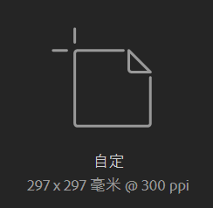
* 交作业格式：

1. 收集的图片资料打包上传**超星学习通和百度网盘对应作业文件夹。文件夹名命：学号+姓名+作业内容（实验一资料收集）**
2. JPG图片、源文件和实验报告品上传**超星学习通和百度网盘对应作业文件夹**，图片大小不超过5M。**作业文件名格式：学号+姓名+作业内容（实验一点的构成）**

参考：

